ĐẠI HỌC QUỐC GIA THÀNH PHỐ HỒ CHÍ MINH
TRƯỜNG ĐẠI HỌC BÁCH KHOA



BÀI TẬP LỚN
MÔN THIẾT KẾ HỆ THỐNG NHÚNG

ĐỀ TÀI
CALCULATOR WITH KEYPAD AND LCD

LỚP L02 --- NHÓM 06 --- HK241

Giảng viên hướng dẫn: Nguyễn Trung Hiếu

Sinh viên thực hiện | Mã số sinh viên | Đánh giá
Ngô Diễm Quỳnh | 2212887 | 100%
Nguyễn Trọng Tuấn | 2213794 | 100%
Trần Đoàn Minh Huy | 2211280 | 100%

Thành phố Hồ Chí Minh – 2024

MỤC LỤC
MỞ ĐẦU 1
CHƯƠNG 1: GIỚI THIỆU ĐỀ TÀI 2
1. Đặc tả hệ thống 2
2. Đặc tả kỹ thuật 7
CHƯƠNG 2. THIẾT KẾ 10
1. Phần cứng 10
2. Phần mềm 10
CHƯƠNG 3. THI CÔNG VÀ KẾT QUẢ 21
1. Mạch calculator with keypad and LCD 21
2. Kết quả kiểm tra hệ thống 21
KẾT LUẬN 22
TÀI LIỆU THAM KHẢO 23

MỞ ĐẦU
Trong thời đại hiện nay, sự phát triển vượt bậc của công nghệ điện tử và tự động hóa đã thúc đẩy nhu cầu sử dụng các thiết bị tiện ích trong học tập, làm việc và đời sống hàng ngày. Máy tính bỏ túi (calculator) đã trở thành một công cụ không thể thiếu, từ các bài toán cơ bản đến những phép tính phức tạp trong lĩnh vực kỹ thuật và nghiên cứu khoa học.
Song song với sự phát triển đó, yêu cầu về sự tiện lợi, hiệu suất và khả năng tùy chỉnh của các thiết bị tính toán ngày càng được đặt lên hàng đầu. Các thiết bị tích hợp màn hình LCD và bàn phím (keypad) mang lại sự tương tác trực quan, giúp người dùng thực hiện thao tác dễ dàng và hiệu quả hơn. Đặc biệt, những cải tiến trong công nghệ vi điều khiển đã mở ra cơ hội thiết kế những chiếc máy tính nhỏ gọn nhưng có khả năng xử lý mạnh mẽ.
Chính vì vậy, nhóm chúng em quyết định chọn đề tài “Calculator with keypad and LCD” để thực hiện. Dự án này tập trung vào việc thiết kế và phát triển một máy tính sử dụng bàn phím để nhập dữ liệu và màn hình LCD dùng để hiển thị kết quả. Hệ thống được xây dựng nhằm đáp ứng nhu cầu của người dùng thông qua giao diện đơn giản, thân thiện và hiệu suất cao. Dự án không chỉ mang tính ứng dụng cao mà còn là cơ hội để nhóm tìm hiểu và thực hành về lập trình vi điều khiển, thiết kế phần cứng và tích hợp hệ thống.

CHƯƠNG 1: GIỚI THIỆU ĐỀ TÀI
- Đặc tả hệ thống
  - Tên hệ thống: Calculator with keypad and LCD.
  - Mục đích: Thiết kế một máy tính sử dụng vi điều khiển PIC tính toán các số nguyên và số thập phân bao gồm 4 chức năng cộng, trừ, nhân, chia (+, -, *, /) đơn giản cùng với một số hàm nâng cao như 4 hàm lượng giác, phân số sang số thập phân và tính toán kết hợp với nhiều phép toán. Người dùng nhập các phép tính hoặc các hàm từ bàn phím (keypad) và hiển thị kết quả trên LCD.
  - Đầu vào và đầu ra:
- Đầu vào: Keypad 5x4 (10 phím nhập số từ 0 tới 9; 4 phím +, -, *, /; 2 phím ( và ); 1 phím (.); 1 phím “C” đại diện cho phím clear; 1 phím “A” để chuyển chế độ và 1 phím Ent đại diện cho dấu “=”).
- Đầu ra: Màn hình LCD 16x02 hiển thị phép tính mà người dùng bấm và kết quả của phép tính.
  - Các trường hợp sử dụng:
- Người dùng nhập phép tính từ keypad và hiển thị kết quả cùng với phép tính trên LCD.
- Nếu nhập đúng sẽ hiển thị kết quả phép tính.
- Nếu nhập sai sẽ hiển thị lỗi.
Ví dụ:
- Nhập 3+3 hệ thống sẽ cho kết quả bằng 6.
- Nhập 3-3 hệ thống sẽ cho kết quả bằng 0.
- Nhập 3*3 hệ thống sẽ cho kết quả bằng 9.
- Nhập 3/3 hệ thống sẽ cho kết quả bằng 1.
- Nhập 3 -- 3 hệ thống sẽ hiểu là 3 + 3.
- Nhập 3 ++ 3 hệ thống sẽ hiểu là 3 + 3.
- Nhập -3 + 3 hệ thống sẽ cho kết quả bằng 0.
- Nhập 3**3, 3 \\ 3 hệ thống sẽ báo lỗi hiện lên LCD nhập lại cho đúng.
- Nhập một phép tính dài có sự xuất hiện của cả 4 phép tính ưu tiên phép *,\ trước +, - sau.
- Nhập (5*2) + 3 hệ thống sẽ ưu tiên làm trong ngoặc trước.
- Nhập sin(30⁰) hệ thống sẽ cho kết quả là 0.5.
  - Chức năng:
- LCD hiển thị các trường hợp:
+ Nếu nhập đúng sẽ hiển thị kết quả phép tính.
+ Nếu nhập sai sẽ hiển thị thông báo ERROR.
+ Dùng phím “C” để xóa màn hình khi nhập sai hoặc khi muốn thực hiện phép tính mới.
+ Dùng phím “A” để thực hiện các hàm lượng giác.
- Độ chính xác của kết quả phép tính là năm chữ số sau dấu phẩy.
  - Hiệu năng:
- Kết quả được hiển thị sau 0.5s khi nhấn phím “=”.
- Xóa màn hình được thực hiện sau 1s khi nhấn phím “C”.
- Độ trễ giữa thời gian ta thao tác nhấn xong một phép tính với thời gian kết quả hiện lên LCD rất nhỏ đạt mức dưới 1ms. Thực hiện chính xác các phép tính hoặc các hàm cơ bản một cách nhanh chóng.
  - Chi phí sản xuất: Chi phí sản xuất một máy tính bỏ túi đơn giản là thấp và giá thành không ảnh hưởng nhiều tới việc thiết kế.
STT | Tên linh kiện | Số lượng | Giá thành
1 | PIC16F877A-I/P, 8-Bit PIC Microcontroller, 20MHz, 14KB FLASH, 40-DIP | 1 | 91.000VNĐ
2 | Bàn Phím Mềm 4x5 Phím Dán 3M Dây Dài 105mm | 1 | 17.000VNĐ
3 | LCD 1602 Nền Vàng Xanh Dương Chữ Đen 5V | 1 | 35.000VNĐ
4 | K150 Mạch Nạp PIC | 1 | 150.000VNĐ
5 | Thạch Anh 20MHz 2 Chân DIP HC49-S | 2 | 3.000VNĐ
6 | Tụ Gốm Tròn 33pF 50V | 1 | 1.000VNĐ
7 | Điện trở 10K | 1 | 4.000VNĐ
8 | Điện trở 4.7K | 1 | 4.000VNĐ
9 | MB-102 Breadboard Cắm Linh Kiện 830 Lỗ | 1 | 16.000VNĐ
10 | Dây Cắm Testboard Đực-Đực Dài 30cm Màu Xanh Lá | 30 | 30.000VNĐ
11 | Nguồn Adapter 5V 3A Đầu DC 5.5x2.5mm Dài 1m | 1 | 36.000VNĐ
12 | DC005 Mạch Ra Chân Jack DC Cái 552 | 1 | 5.000VNĐ
13 | Hàng rào cái 16 chân | 1 | 1.000VNĐ
14 | Hàng rào đực | 1 | 1.000VNĐ
15 | LM7805 | 1 | 3.000VNĐ
16 | Tụ hóa nhôm 1000μF | 2 | 3.000VNĐ
17 | Tụ gốm 0.1μF | 1 | 500VNĐ
18 | Diode chỉnh lưu 1N4007 | 2 | 500VNĐ
19 | Domino 2 chân | 1 | 1.500VNĐ
20 | Pin 9V | 1 | 10.000VNĐ
Tổng cộng |  |  | 412.500 VNĐ
Bảng 1: Chi phí sản xuất
  - Công suất: Nguồn sử dụng là 5V.
  - Kích thước/ cân nặng:
- Trọng lượng tối đa: 250g (bao gồm cả pin) Kích thước nhỏ gọn.
- Kích thước màn hình hiện lên phép tính và kết quả tối đa 8 x 3.6 x 0.8 (cm).
- Kích thước bàn phím để nhấn nút thực hiện phép tính tối đa 77 x 69 (mm).
  - Lắp đặt: Thiết bị là một máy tính bỏ túi linh hoạt nhỏ gọn, có thể mang theo khắp mọi nơi hoạc đặt ở trên bàn.
  - Certification: Thiết bị đảm bảo an toàn khi sử dụng. Có độ chính xác cao khi tính toán.
- Thông số thiết bị sử dụng
STT | TÊN SẢN PHẨM | MÔ TẢ | LINK SẢN PHẨM
1 | PIC16F877A-I/P, 8-Bit PIC Microcontroller, 20MHz, 14KB FLASH, 40-DIP | - Họ IC: PIC16  - Độ rộng data bus: 8-bit  - Tốc độ: 20MHz  - Giao tiếp: I2C, SPI, UART/ USART  - Số cổng I/O: 33  - Kích thước bộ nhớ: 14KB (8K x 14)  - Loại bộ nhớ: FLASH  - EEPROM: 256 x 8  - RAM: 368 x 8  - Điện áp cấp: 4V ~ 5.5V  - Bộ chuyển đổi dữ liệu: A/D 8 x 10b  - Loại dao động: Bên ngoài  - Nhiệt độ hoạt động: -40⁰C ~ 85⁰C  - Kiểu chân: Xuyên lỗ  - Số chân: 40  - Kiểu đóng gói: DIP | https://www.thegioiic.com/pic16f877a-i-p-8-bit-pic-microcontroller-20mhz-14kb-flash-40-dip
2 | Bàn Phím Mềm 4x5 Phím Dán 3M Dây Dài 105mm | - Loại: Phím mềm  - Cấu hình: 5x4  - Đèn LED: Không LED  - Số phím: 20  - Cảm ứng: Không cảm ứng  - Điện áp cấp: 3.3V – 5V | https://www.thegioiic.com/ban-phim-mem-4x5-phim-dan-3m-day-dai-105mm
3 | LCD 1602 Nền Vàng Xanh Chữ Đen 5V | - Số ký tự: 16x02 ký tự  - Loại giao tiếp: Parallel 4-bit, Parallel 8-bit  - Điện áp cấp: 5V  - Màu nền: Vàng xanh  - Màu chữ: Đen | https://www.thegioiic.com/lcd-1602-nen-vang-xanh-chu-den-5v
4 | K150 Mạch Nạp PIC | Loại: PIC | https://www.thegioiic.com/k150-mach-nap-pic
5 | Thạch Anh 20MHz 2 Chân DIP HC49-S | - Tần số: 27.120MHz  - Kiểu chân: Xuyên lỗ  - Điện dung tải: 18pF  - Loại: Thân thấp HC49-S  - Số chân: 2  - Kích thước: 11.35 x 5 x 3.5mm  - Sai số tần số: ± 50ppm  - Độ ổn định tần số: ± 100ppm  - Điện trở nối tiếp: 40Ω  - Nhiệt độ min: -40⁰C  - Nhiệt độ max: 85⁰C | https://www.thegioiic.com/thach-anh-27-120mhz-2-chan-dip-hc49-s
6 | Tụ Gốm Tròn 33pF 50V | - Loại: Đơn  - Điện dung: 33pF  - Điện áp: 50V  - Kiểu chân: Xuyên lỗ  - Kiểu đóng gói: Radial  - Chiều cao: 3.2mm  - Chiều rộng: 3.5mm  - Độ dày: 1.3mm  - Nhiệt độ hoạt động: -55⁰C ~ 125⁰C  - Khoảng cách chân: 2.54mm  - Sai số: ±10% | https://www.thegioiic.com/tu-gom-tron-33pf-50v
7 | Điện trở 10K | - Giá trị điện trở: 10KΩ  - Sai số: 5%  - Công suất: 0.25W, 1/4W  - Công nghệ: Carbon Film  - Nhiệt độ max: 155⁰C  - Nhiệt độ min: -55⁰C | https://www.thegioiic.com/dien-tro-10-kohm-1-4w-5-4-vong-mau
8 | Điện trở 4.7K | - Giá trị điện trở: 4.7KΩ  - Sai số: 5%  - Công suất: 0.25W, 1/4W  - Công nghệ: Carbon Film  - Nhiệt độ max: 155⁰C  - Nhiệt độ min: -55⁰C | https://www.thegioiic.com/dien-tro-4-7-kohm-1-4w-5-4-vong-mau
9 | MB-102 Breadboard Cắm Linh Kiện 830 Lỗ | - Loại: Breadboard lỗ  - Kích thước: 165 x 54 x 9mm  - Số lỗ: 830 | https://www.thegioiic.com/mb-102-breadboard-cam-linh-kien-830-lo
10 | Dây Cắm Testboard Đực-Đực Dài 30cm Màu Xanh Lá |  | https://www.thegioiic.com/day-cam-testboard-duc-duc-dai-30cm-mau-xanh-la
11 | Nguồn Adapter 5V 3A Đầu DC 5.5x2.5mm Dài 1m | - Điện áp ngõ ra: 5V  - Dòng điện ngõ ra: 3A  - Ứng dụng: Đa năng  - Điện áp ngõ vào: 100 ~ 240VAC  - Đầu cắm AC: 2 chân dẹt Mỹ  - Đầu DC ngõ ra: 5.5x2.5  - LED báo nguồn: Không | https://www.thegioiic.com/nguon-adapter-5v-3a-dau-dc-5-5x2-5mm-dai-1m
12 | DC005 Mạch Ra Chân Jack DC Cái 552 |  | https://www.thegioiic.com/dc005-mach-ra-chan-jack-dc-cai-5521
Bảng 2: Thông số các linh kiện sử dụng
- Đặc tả kỹ thuật
- Sơ đồ khối
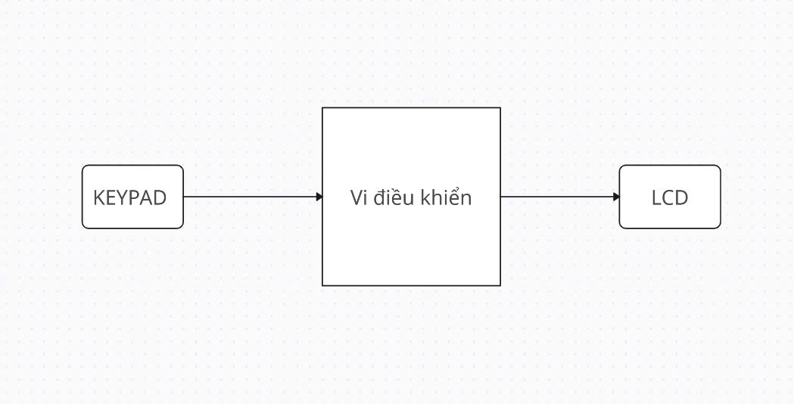
  - Nguyên lý hoạt động
    - Khối nguồn: Khi người dùng mở máy tính (calculator), thì áp 9VDC-3A sẽ đi qua mạch giảm áp (khối nguồn) từ 9VDC-3A thành 5V-2A.
    - Khối keypad: Cho phép người dùng nhập phép tính với 4 chức năng cộng, trừ, nhân, chia (+, -, *, /) cùng với một số hàm nâng cao như 4 hàm lượng giác, phân số sang số thập phân và tính toán kết hợp với nhiều phép toán.
    - Khối vi điều khiển
- PIC16F877A có sẵn trong gói 44 chân, năm cổng I/O, 15 ngắt, 8 kênh A/D, có Parallel Slave Port.
- CPU RISC hiệu năng cao
+ Chỉ cần học 35 lệnh đơn từ.
+ Tất cả các lệnh đều được thực hiện trong một chu kỳ trừ lệnh nhảy (branch) cần hai chu kỳ.
+ Tốc độ hoạt động: Từ DC đến 20 MHz tần số xung nhịp đầu vào và từ DC đến 200 ns chu kỳ lệnh.
+ Hỗ trợ đến: 8K x 14 từ bộ nhớ chương trình Flash, 368 x 8 byte RAM (bộ nhớ dữ liệu), 256 x 8 byte EEPROM (bộ nhớ dữ liệu EEPROM).
- Tính năng ngoại vi
+ Timer0: Bộ định thời/đếm 8-bit với bộ chia trước 8-bit.
+ Timer1: Bộ định thời/đếm 16-bit có bộ chia trước, có thể được tăng trong chế độ ngủ bằng thạch anh/clock ngoài.
+ Timer2: Bộ định thời/đếm 8-bit với thanh ghi chu kỳ 8-bit, bộ chia trước và bộ chia sau.
+ Hai module Capture, Compare, PWM: Capture 16-bit, độ phân giải tối đa là 12.5 ns, Compare 16-bit, độ phân giải tối đa là 200 ns và PWM có độ phân giải tối đa là 10-bit.
+ Cổng nối tiếp đồng bộ (SSP) hỗ trợ SPI™ (chế độ Master) và I2C™ (Master/Slave).
+ USART/SCI: Bộ truyền/nhận đồng bộ bất đồng bộ với 9-bit địa chỉ.
+ Parallel Slave Port (PSP) – Rộng 8 bit với các điều khiển RD, WR và CS bên ngoài.
+ Mạch phát hiện Brown-out cho Reset khi Brown-out (BOR).
- Tính năng Analog
+ Bộ chuyển đổi A/D 10-bit, lên đến 8 kênh.
+ Brown-out Reset (BOR).
+ Module Analog Comparator với: Hai bộ so sánh Analog, bộ tham chiếu điện áp (VREF) lập trình được trên chip, mô phỏng đầu vào lập trình được từ các đầu vào thiết bị và tham chiếu điện áp bên trong và các đầu ra của bộ so sánh có thể truy cập bên ngoài.
- Tính năng đặc biệt của vi điều khiển
+ Chu kỳ xóa/ghi 100,000 lần cho bộ nhớ chương trình Flash cải tiến.
+ Chu kỳ xóa/ghi 1,000,000 lần cho bộ nhớ EEPROM dữ liệu.
+ Dữ liệu EEPROM giữ lại > 40 năm.
+ Tự lập trình lại dưới sự điều khiển phần mềm.
+ Lập trình nối tiếp trong mạch (ICSP™) qua hai chân.
+ Lập trình nối tiếp trong mạch với nguồn đơn 5V.
+ Bộ định thời Watchdog (WDT) với bộ dao động RC trên chip để hoạt động ổn định.
+ Bảo vệ mã lập trình.
+ Chế độ tiết kiệm năng lượng Sleep.
+ Các tùy chọn dao động có thể chọn.
+ Gỡ lỗi trong mạch (ICD) qua hai chân.
- Công nghệ CMOS
+ Công nghệ Flash/EEPROM hiệu năng cao, tiêu thụ năng lượng thấp.
+ Thiết kế hoàn toàn tĩnh.
+ Dải điện áp hoạt động rộng (2.0V đến 5.5V).
+ Có các tùy chọn nhiệt độ thương mại và công nghiệp.
+ Tiêu thụ năng lượng thấp.
- Mục đích: Nhận phép tính từ bàn phím (keypad) từ đó xử lý cho ra kết quả và xuất ra khối LCD.
    - Khối LCD: Hiển thị phép tính mà người dùng bấm và kết quả của phép tính.

CHƯƠNG 2. THIẾT KẾ
- Phần cứng
Sơ đồ nguyên lý mạch
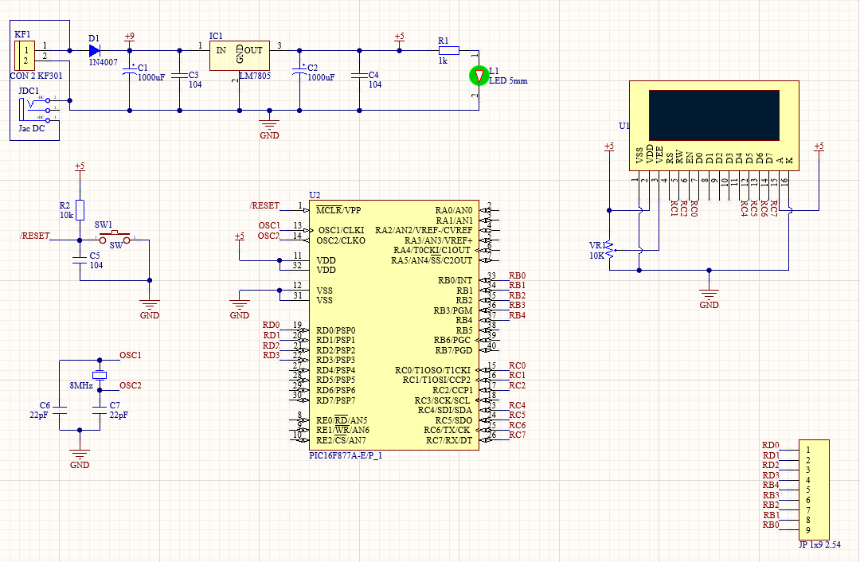
Hình 3: Sơ đồ nguyên lý mạch calculator with keypad and LCD
- Phần mềm
  - Lưu đồ giải thuật
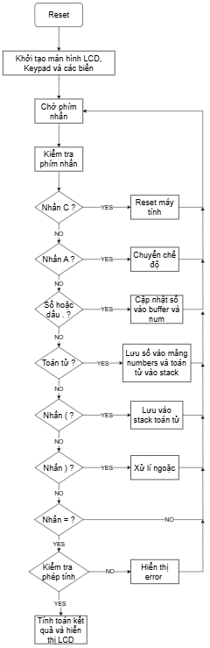
Hình 4: Lưu đồ giải thuật calculator with keypad and LCD
  - Code chương trình
- Code keypad
#ifndef KEYPAD_H
#define KEYPAD_H

// Ðịnh nghĩa các hàng của bàn phím
#define row_1 input(PIN_B0)
#define row_2 input(PIN_B1)
#define row_3 input(PIN_B2)
#define row_4 input(PIN_B3)
#define row_5 input(PIN_B4)

// Ðịnh nghĩa các cột của bàn phím
#define col_1 PIN_D0
#define col_2 PIN_D1
#define col_3 PIN_D2
#define col_4 PIN_D3

// Bảng ánh xạ các ký tự của bàn phím
char keypad[5][4] = {
{'+', '-', '*', '/'}, // Hàng đầu tiên chứa các toán tử
{'1', '2', '3', 'A'}, // Hàng 2 chứa các số và ký tự
{'4', '5', '6', '.'},
{'7', '8', '9', 'C'},
{'(', '0', ')', '='} // Hàng cuối cùng: thêm dấu `=` vào cột 3
};

// Hàm khởi tạo bàn phím
void keypad_init(void) {
output_bit(col_1, 1);
output_bit(col_2, 1);
output_bit(col_3, 1);
output_bit(col_4, 1);
}

// Hàm kiểm tra xem có phím nào được nhấn không
int1 keypad_press(void) {
// Tắt tất cả các cột
output_bit(col_1, 0);
output_bit(col_2, 0);
output_bit(col_3, 0);
output_bit(col_4, 0);

// Kiểm tra xem có hàng nào được kích hoạt (phím nhấn)
if (row_1 == 0 || row_2 == 0 || row_3 == 0 || row_4 == 0 || row_5 == 0) {
return 1;
}
return 0;
}

// Hàm kích hoạt cột cụ thể
void keypad_check(char tencot) {
// Bật tất cả các cột
output_bit(col_1, 1);
output_bit(col_2, 1);
output_bit(col_3, 1);
output_bit(col_4, 1);

// Tắt cột được chọn
switch (tencot) {
case 1: output_bit(col_1, 0); break;
case 2: output_bit(col_2, 0); break;
case 3: output_bit(col_3, 0); break;
case 4: output_bit(col_4, 0); break;
}
}

// Hàm quét phím và trả về ký tự nhấn
char keypad_scan(void) {
char tencot;

// Kiểm tra nếu có phím được nhấn
if (keypad_press()) {
delay_ms(50); // Chống dội phím
if (keypad_press()) { // Kiểm tra lại phím nhấn
for (tencot = 0; tencot < 4; tencot++) {
// Kích hoạt từng cột một
keypad_check(tencot + 1);

// Kiểm tra từng hàng
if (row_1 == 0) return keypad[0][tencot];
if (row_2 == 0) return keypad[1][tencot];
if (row_3 == 0) return keypad[2][tencot];
if (row_4 == 0) return keypad[3][tencot];
if (row_5 == 0) return keypad[4][tencot];
}
}
}
return 0; // Không có phím nào được nhấn
}

#endif
- Code LCD
#ifndef MAIN_H
#define MAIN_H

#include <16F877A.h>
#device ADC=16

// Cấu hình LCD
#define LCD_ENABLE_PIN PIN_C0
#define LCD_RS_PIN PIN_C1
#define LCD_RW_PIN PIN_C2
#define LCD_DATA4 PIN_C4
#define LCD_DATA5 PIN_C5
#define LCD_DATA6 PIN_C6
#define LCD_DATA7 PIN_C7

#FUSES HS, NOWDT, NOBROWNOUT, NOLVP
#use delay(crystal=20000000)
#include <LCD.C>

// Hiển thị ký tự lên LCD
void display_key(char key) {
lcd_gotoxy(1, 8); // Hiển thị tại cột 8 dòng 1
lcd_putc(key);
}

#endif
- Hàm reset máy tính
void reset_calculator(char *buffer, char *num, int *index, int *i, int *num_index, int *op_index, int *mode) {
lcd_putc('\f');
lcd_gotoxy(1, 1);
printf(lcd_putc, " ");
*index = *i = *num_index = *op_index = 0;
*mode = 0; // Reset mode
buffer[0] = num[0] = '\0';
}
- Hàm tính toán kết quả
double calculate_result(double *numbers, char *operators, int *num_index, int *op_index) {
while (*op_index > 0) {
char op = operators[--(*op_index)];
double b = numbers[--(*num_index)];
double a = numbers[--(*num_index)];
switch (op) {
case '+': a += b; break;
case '-': a -= b; break;
case '*': a *= b; break;
case '/':
if (b == 0.0) {
lcd_putc('\f');
printf(lcd_putc, "Error: Div by 0");
delay_ms(2000);
lcd_putc('\f');
return 0;
}
a /= b;
break;
}
numbers[(*num_index)++] = a;
}
return numbers[0];
}
- Hàm xử lý ngoặc đơn
void process_parentheses(double *numbers, char *operators, int *num_index, int *op_index) {
while (*op_index > 0 && operators[*op_index - 1] != '(') {
char op = operators[--(*op_index)];
double b = numbers[--(*num_index)];
double a = numbers[--(*num_index)];
switch (op) {
case '+': a += b; break;
case '-': a -= b; break;
case '*': a *= b; break;
case '/': a /= b; break;
}
numbers[(*num_index)++] = a;
}
(*op_index)--; // Loại bỏ '(' khỏi stack
}
- Hàm hiển thị kết quả lượng giác
void display_trig_result(char func, char *buffer) {
double value = atof(buffer);
double result = 0;
switch (func) {
case 's': result = sin(value * M_PI / 180); break;
case 'c': result = cos(value * M_PI / 180); break;
case 't': result = tan(value * M_PI / 180); break;
case 'o': result = 1.0 / tan(value * M_PI / 180); break;
}
lcd_putc('\f');
printf(lcd_putc, "%.5f", result);
delay_ms(3000);
}
- Code chính
#include "main.h"
#include "keypad.h"
#include <stdlib.h>
#include <math.h>
#include <stdio.h>

#define MAX_SIZE 20

#ifndef M_PI
#define M_PI 3.14159265358979323846
#endif

// Hàm reset máy tính
void reset_calculator(char *buffer, char *num, int *index, int *i, int *num_index, int *op_index, int *mode) {
lcd_putc('\f');
lcd_gotoxy(1, 1);
printf(lcd_putc, " ");
*index = *i = *num_index = *op_index = 0;
*mode = 0; // Reset mode
buffer[0] = num[0] = '\0';
}

// Hàm tính toán kết quả
double calculate_result(double *numbers, char *operators, int *num_index, int *op_index) {
while (*op_index > 0) {
char op = operators[--(*op_index)];
double b = numbers[--(*num_index)];
double a = numbers[--(*num_index)];
switch (op) {
case '+': a += b; break;
case '-': a -= b; break;
case '*': a *= b; break;
case '/':
if (b == 0.0) {
lcd_putc('\f');
printf(lcd_putc, "Error: Div by 0");
delay_ms(2000);
lcd_putc('\f');
return 0;
}
a /= b;
break;
}
numbers[(*num_index)++] = a;
}
return numbers[0];
}

// Hàm xử lý ngoặc đơn
void process_parentheses(double *numbers, char *operators, int *num_index, int *op_index) {
while (*op_index > 0 && operators[*op_index - 1] != '(') {
char op = operators[--(*op_index)];
double b = numbers[--(*num_index)];
double a = numbers[--(*num_index)];
switch (op) {
case '+': a += b; break;
case '-': a -= b; break;
case '*': a *= b; break;
case '/': a /= b; break;
}
numbers[(*num_index)++] = a;
}
(*op_index)--; // Loại bỏ '(' khỏi stack
}

// Hàm hiển thị kết quả lượng giác
void display_trig_result(char func, char *buffer) {
double value = atof(buffer);
double result = 0;
switch (func) {
case 's': result = sin(value * M_PI / 180); break;
case 'c': result = cos(value * M_PI / 180); break;
case 't': result = tan(value * M_PI / 180); break;
case 'o': result = 1.0 / tan(value * M_PI / 180); break;
}
lcd_putc('\f');
printf(lcd_putc, "%.5f", result);
delay_ms(3000);
}

void main() {
char key, buffer[17] = "", num[17] = "";
int index = 0, i = 0, num_index = 0, op_index = 0;
double numbers[MAX_SIZE] = {0.0};
char operators[MAX_SIZE] = {0};
int mode = 0; // 0 = Basic mode, 1 = Trig mode
int debounce_delay = 100; // Debounce delay in milliseconds

lcd_init();
keypad_init();

while (TRUE) {
key = keypad_scan();
if (key) {
delay_ms(debounce_delay); // Debouncing
if (keypad_press()) { // Check if key is still pressed
if (key == 'C') {
reset_calculator(buffer, num, &index, &i, &num_index, &op_index, &mode);
} else if (key == 'A') {
mode = 1 - mode;
lcd_putc('\f');
buffer[0] = '\0';
index = 0;
} else if (mode == 0) { // Basic mode
if ((key >= '0' && key <= '9') || key == '.') {
if (i < 16) num[i++] = key;
if (index < 16) buffer[index++] = key;
num[i] = buffer[index] = '\0';
lcd_gotoxy(1, 1);
printf(lcd_putc, "%s", buffer);
} else if (key == '+' || key == '*' || key == '/' || key == '-') {
if (index == 0 && key == '-') {
// Xử lý trường hợp số âm ở đầu
if (i < 16) num[i++] = key;
if (index < 16) buffer[index++] = key;
num[i] = buffer[index] = '\0';
lcd_gotoxy(1, 1);
printf(lcd_putc, "%s", buffer);
} else if (index > 0 && (buffer[index - 1] == '+' || buffer[index - 1] == '-' || buffer[index - 1] == '*' || buffer[index - 1] == '/')) {
if (key == '-' && (buffer[index - 1] == '*' || buffer[index - 1] == '/' || buffer[index-1] == '+' || buffer[index-1] == '-' )) {
// Xử lý trường hợp như 25*-5 (âm sau toán tử)
if (i < 16) num[i++] = key;
if (index < 16) buffer[index++] = key;
num[i] = buffer[index] = '\0';
lcd_gotoxy(1, 1);
printf(lcd_putc, "%s", buffer);
} else {
// Hiển thị lỗi nếu toán tử không hợp lệ
lcd_putc('\f');
printf(lcd_putc, "Error: Invalid");
delay_ms(2000);
reset_calculator(buffer, num, &index, &i, &num_index, &op_index, &mode);
}
} else {
// Xử lý toán tử
if (i > 0) {
numbers[num_index++] = atof(num);
i = 0;
num[0] = '\0';
}
while (op_index > 0 && (operators[op_index - 1] == '*' || operators[op_index - 1] == '/')) {
numbers[num_index - 2] = calculate_result(numbers, operators, &num_index, &op_index);
}
operators[op_index++] = key;
if (index < 16) {
buffer[index++] = key;
buffer[index] = '\0';
lcd_gotoxy(1, 1);
printf(lcd_putc, "%s", buffer);
}
}
} else if (key == '(') {
operators[op_index++] = key;
if (index < 16) {
buffer[index++] = key;
buffer[index] = '\0';
lcd_gotoxy(1, 1);
printf(lcd_putc, "%s", buffer);
}
} else if (key == ')') {
if (i > 0) {
numbers[num_index++] = atof(num);
i = 0;
num[0] = '\0';
}
process_parentheses(numbers, operators, &num_index, &op_index);
if (index < 16) {
buffer[index++] = key;
buffer[index] = '\0';
lcd_gotoxy(1, 1);
printf(lcd_putc, "%s", buffer);
}
} else if (key == '=') {
if (i > 0) {
numbers[num_index++] = atof(num);
}
double result = calculate_result(numbers, operators, &num_index, &op_index);
lcd_putc('\f');
printf(lcd_putc, "%.5lf", result);
delay_ms(2000);
buffer[0] = '\0';
index = 0;
}
} else if (mode == 1) { // Trig mode
static char func;
if (key >= '0' && key <= '9') {
if (i < 16) num[i++] = key;
if (index < 16) buffer[index++] = key;
num[i] = buffer[index] = '\0';
lcd_gotoxy(1, 1);
printf(lcd_putc, "%s", buffer);
} else if (key == '+' || key == '-' || key == '*' || key == '/') {
func = (key == '+') ? 's' : (key == '-') ? 'c' : (key == '*') ? 't' : 'o';
lcd_putc('\f');
printf(lcd_putc, "%c(%s)", func, buffer);
display_trig_result(func, buffer);
buffer[0] = '\0';
index = 0;
}
}
while (keypad_scan() != 0); // Wait for key release
}
}
}
}
  - Mạch PCB
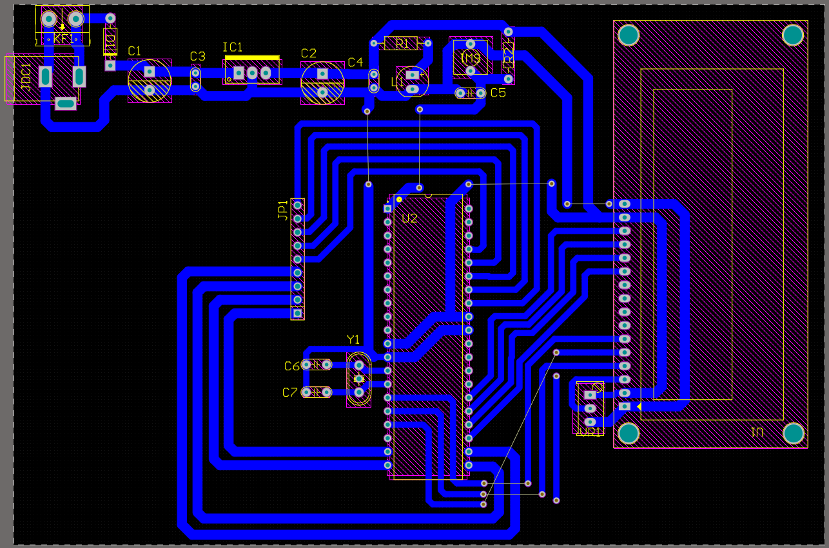

CHƯƠNG 3. THI CÔNG VÀ KẾT QUẢ
- Mạch calculator with keypad and LCD
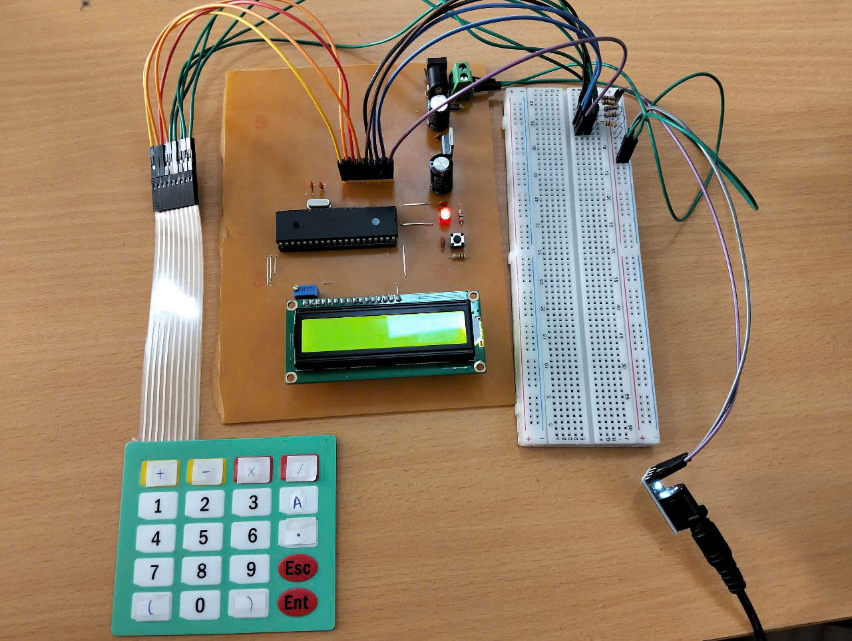
- Kết quả kiểm tra hệ thống
  - Đánh giá các khối
Khối nguồn: Khi mở máy tính (calculator) thì nguồn 9VDC qua mạch giảm áp chuyển đổi thành nguồn 5VDC. Đạt yêu cầu.
Khối vi điều khiển: PIC16F877A xử lý được những yêu cầu mà người dùng đã đề ra như tính toán với 4 chức năng cộng, trừ, nhân, chia (+, -, *, /) cùng với một số hàm nâng cao như 4 hàm lượng giác, phân số sang số thập phân và tính toán kết hợp với nhiều phép toán. Đạt yêu cầu.
Khối keypad: Nhập được các phép tính khá dễ dàng từ các nút của bàn phím (keypad). Đạt yêu cầu.
Khối LCD: Hiển thị được phép tính người dùng nhập và kết quả của phép tính. Đạt yêu cầu.
  - Đánh giá hệ thống: Hệ thống đạt các yêu cầu đề ra.

KẾT LUẬN
Qua thời gian làm bài tập lớn, dưới sự hướng dẫn của thầy, nhóm chúng em đã học được nhiều điều bổ ích; từ việc vận dụng những kiến thức đã được học trên lớp, nhóm đã ứng dụng và thiết kế ra một hệ thống nhúng ứng dụng thực tế là tính toán với keypad và LCD.
Được trực tiếp tham gia vào quy trình thiết kế từ việc lên kế hoạch, ý tưởng cho mô hình, ràng buộc hệ thống…. cho đến thực hiện mạch bằng các công cụ mô phỏng và cuối cùng là láp ráp mạch thực tế và đánh giá chất lượng sản phẩm, nhóm có cơ hội được tìm hiều về vi điều khiển PIC16F877A. Qua đó nhóm có được cái nhìn cụ thể và toàn diện hơn về các bước thiết kế một hệ thống nhúng. Chúng em cũng đã tiếp thu được nhiều kiến thức và kinh nghiệm về cách làm việc nhóm, cách phân công công việc cho từng thành viên, từ đó đưa ra nhiều giải pháp giải quyết vấn đề trong khi thực hiện sản phẩm.
Trong tương lai, dựa trên thiết kế cơ bản này chúng ta hoàn toàn có thể thiết kế những máy tính bỏ túi có nhiều hình dạng, kích thước hơn cũng như có thể đầu tư nhiều hơn vào phần lập trình để tạo ra nhiều chức năng khác nhau. Chúng em xin chân thành cảm ơn thầy đã tạo điều kiện giúp đỡ để chúng em hoàn thành bài tập lớn.

TÀI LIỆU THAM KHẢO
- PIC16F877A Datasheet. Alldatasheet.com. https://www.alldatasheet.com/datasheet-pdf/pdf/115039/MICROCHIP/PIC16F877A.html

